立入禁止
スズメバチが樹液を吸いに樹木に
寄ってきており大変危険な為
当面の間、緑地を閉鎖します。
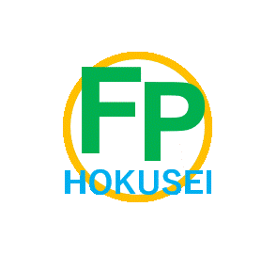
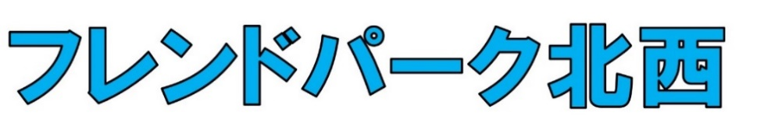
八王子市北西部地区公園指定管理者
℡042-659-6565 http://fphs802.jp/

